西南交通大学电气工程学院本科生发展性评价成绩
计算细则

第一章 总 则
第一条 为全面贯彻党的教育方针，落实立德树人根本任务，引导和激励大学生德智体美劳全面发展，根据中共中央国务院《深化新时代教育评价改革总体方案》，结合《西南交通大学本科生综合素质评价办法》（西交校学生〔2024〕2号），制定本细则。
第二条 本科生发展性评价成绩以科学成才观念为导向，坚持以德为先，能力为重、全面发展，坚持导向性、科学性、全面性、公平公正、实事求是，切实引导学生坚定理想信念、厚植爱国主义情怀、加强品德修养、增长知识见识、培养奋斗精神、增强综合素质。
第三条 本科生发展性评价是指本科生在学生工作、创新创造、社会实践等方面表现出的创新性、实践性和创造性的素质。
第四条 本办法适用于西南交通大学电气工程学院全日制本科生。

第二章 评价内容和方法
第五条 发展性评价具体内容及评价方法如下：
1.发展性评价内容包含：
（1）学科竞赛加分；（2）发表学术论文加分；
（3）参与科研项目加分；（4）获得专利授权加分；
（5）学生干部加分；（6）文体比赛加分；（7）优秀集体加分。

2.发展性评价加分类别
（1）学科竞赛加分
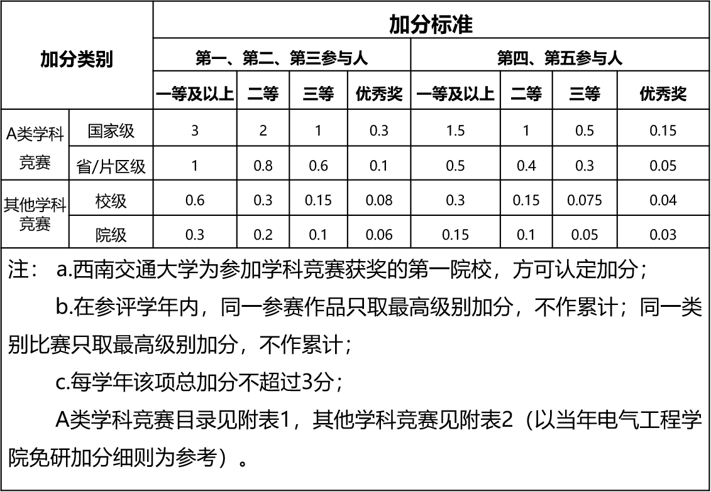
（2）学术论文发表加分
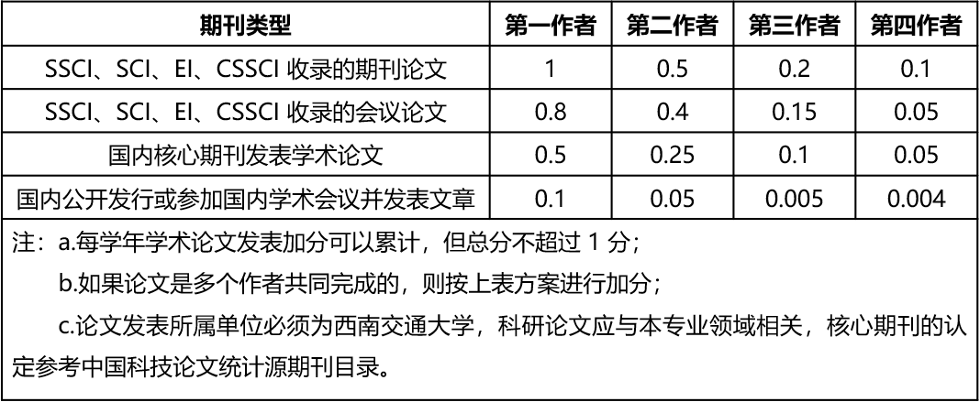
（3）参与科研项目加分
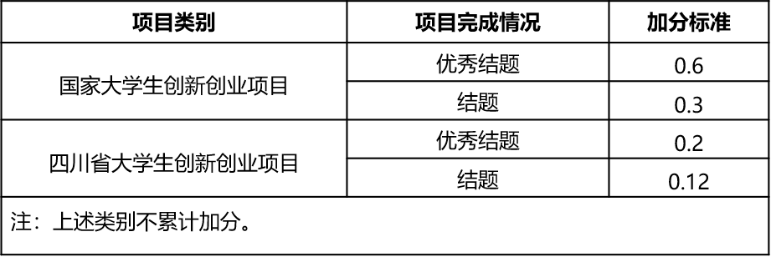
（4）获得专利授权加分
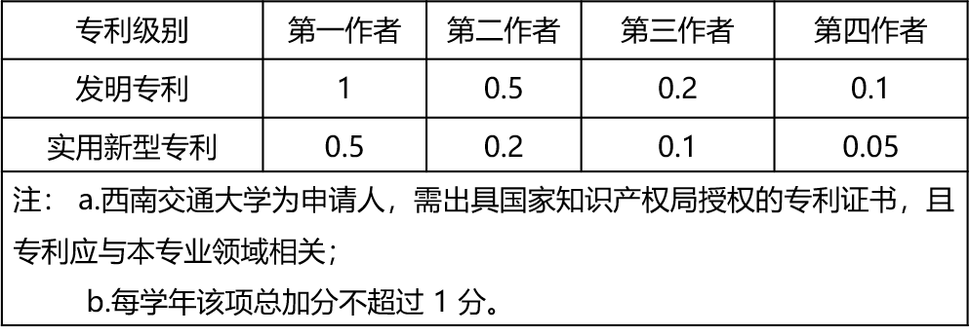
（5）学生干部加分
学生干部分为校级、院级、班级、以及其他四个类别，需由相关部门或指导老师出具任职证明。
- 班级干部：
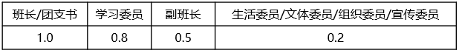
- 党团干部：
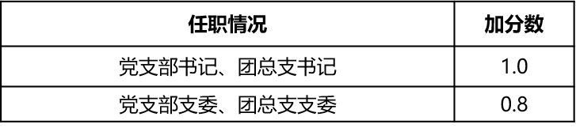
- 学生组织干部：
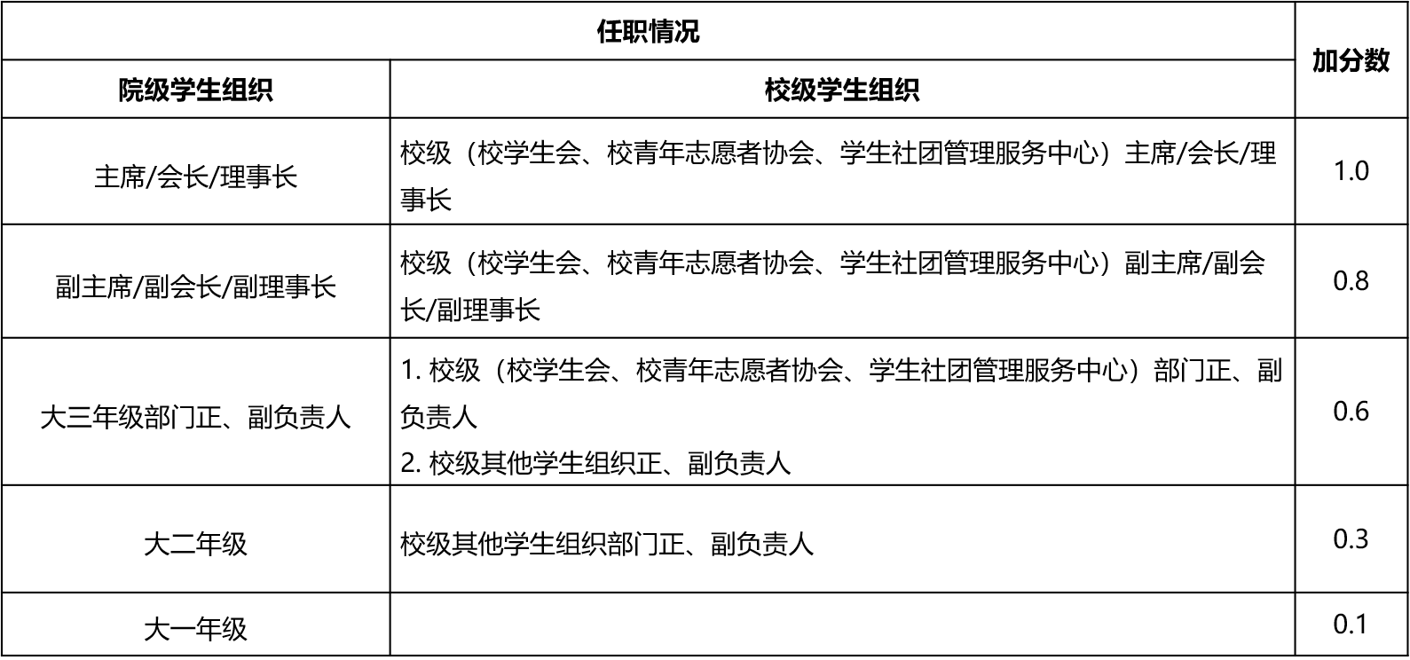
注：a. 同一学年中，同一类别学生干部加分取最高职务；
b. 不同类别加分可累加，每学年该项加分不超过1分；
c. 校级学生组织包括校学生会、学生社团管理服务中心、青年志愿者联合会、青年传媒融媒体中心、第二课堂运营中心、大学生科创与实践中心、基层团组织建设服务中心、大使团、国旗班、礼仪队等；
d. 学生干部任职满一学年方可认定加分。

（6）文体比赛加分
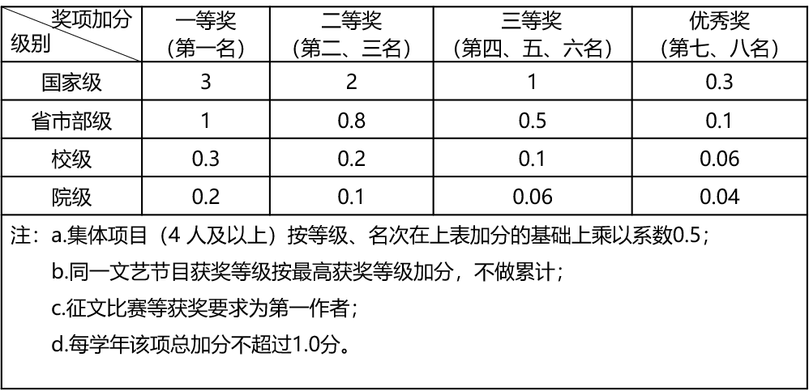
（7）优秀集体加分
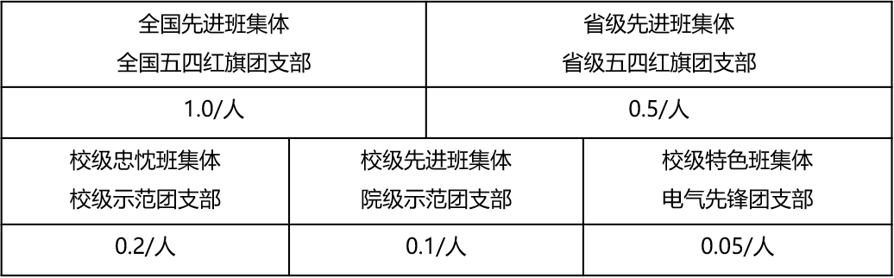
（8）补充说明
a.每学年发展性评价加分的上限为3分；
b.申请以上加分的学生需持相关证明、证书或其复印件。

第三章 组织实施
第八条 本科生发展性评价以学年为周期进行，结合学生综合素质评价工作开展。
第九条 发展性评价成绩由学院依据本学院细则计算，并导入学生工作管理信息系统。
第十条 学生应按照学校、学院要求，按时完成本科生发展性评价的各项工作，对于无正当原因不按要求完成评价工作的，不得参加评价学年评奖评优。
第十一条 转专业学生发展性评价在评价学年所在专业班级进行。
第十二条 在评价学年休学、转学、在校时间不满30周者（不含参加校际交流项目的学生）或延长学年的学生不参加综合素质评价。在评价学年参加校际交流项目一学期及以上且完成课程认定和成绩转换的学生，综合素质评价成绩按智育评价成绩计算；未完成参评学年课程认定和成绩转换的学生，不参加综合素质评价。

第四章 评价结果运用
第十三条 本科生发展性评价是综合素质评价成绩的重要依据。

第五章 附 则
第十四条 本办法自公布之日起施行。原《西南交通大学电气工程学院本科生发展性评价成绩计算细则（试行）》同时废止。
第十五条 本办法由西南交通大学电气工程学院负责解释。

附表1：
A类学科竞赛目录
序号 | 竞赛名称 | 备注
1 | 中国国际“互联网+”大学生创新创业大赛 | 国家级、省级
2 | “挑战杯”全国大学生课外学术科技作品竞赛 | 国家级、省级
3 | “挑战杯”中国大学生创业计划大赛 | 国家级、省级
4 | ACM-ICPC国际大学生程序设计竞赛 | 国家级、省级
5 | 全国大学生数学建模竞赛 | 国家级、省级
6 | 全国大学生电子设计竞赛 | 国家级、省级
7 | 全国大学生机械创新设计大赛 | 国家级、省级
8 | 全国大学生结构设计竞赛 | 国家级、省级
9 | 全国大学生广告艺术大赛 | 国家级、省级
10 | 全国大学生智能汽车竞赛 | 国家级、省级
11 | 全国大学生交通科技大赛 | 国家级
12 | 全国大学生电子商务“创新、创意及创业”挑战赛 | 国家级、省级
13 | 全国大学生节能减排社会实践与科技竞赛 | 国家级
14 | 中国大学生工程实践与创新能力大赛 | 国家级、省级
15 | 全国大学生物流设计大赛 | 国家级、省级
16 | 外研社全国大学生英语系列赛-英语演讲、英语辩论、英语写作、英语阅读 | 国家级、省级
17 | 全国大学生创新创业训练计划年会展示 | 国家级
18 | 全国大学生机器人大赛-RoboMaster、RoboCon | 国家级、省级
19 | “西门子杯”中国智能制造挑战赛 | 国家级
20 | 全国大学生化工设计竞赛 | 国家级、省级
21 | 全国大学生先进成图技术与产品信息建模创新大赛 | 国家级、省级
22 | 中国大学生计算机设计大赛 | 国家级、省级
23 | 全国大学生市场调查与分析大赛 | 国家级、省级
24 | 中国大学生服务外包创新创业大赛 | 国家级、省级
25 | 两岸新锐设计竞赛“华灿奖" | 国家级
26 | 中国高校计算机大赛-大数据挑战赛、团体程序设计天  梯赛、移动应用创新赛、网络技术战赛、人工智能创意赛 | 国家级
27 | 中国机器人大赛暨RoboCup机器人世界杯中国赛 | 国家级
28 | 全国大学生信息安全竞赛 | 国家级、省级
29 | 全国周培源大学生力学竞赛 | 国家级、省级
30 | 中国大学生机械工程创新创意大赛-过程装备实践与创  新赛、铸造工艺设计赛、材料热处理创新创业赛、起重机创意赛、智能制造大赛 | 国家级
31 | 蓝桥杯全国软件和信息技术专业人才大赛 | 国家级、省级
32 | 全国大学生金相技能大赛 | 国家级、省级
33 | “中国软件杯"大学生软件设计大赛 | 国家级
34 | 全国大学生光电设计竞赛 | 国家级、省级
35 | 未来设计师-全国髙校数字艺术设计大赛 | 国家级、省级
36 | 中美青年创客大赛 | 国家级、省级
37 | 全国大学生地质技能竞赛 | 国家级
38 | 米兰设计周--中国高校设计学科师生优秀作品展 | 国家级
39 | 全国大学生集成电路创新创业大赛 | 国家级、省级
40 | 中国机器人及人工智能大赛 | 国家级
41 | 全国高校商业精英挑战赛-品牌策划竞赛，会展专业创新创业实践挑战竞赛、国际贸易竞赛，创新创业竞赛 | 国家级
42 | 中国好创意暨全国艺术设计大赛 | 国家级、省级
43 | 全国三维数字化创新设计大赛 | 国家级、省级
44 | “学创杯”全国大学生创业综合模拟大赛 | 国家级、省级
45 | “大唐杯”全国大学生移动通信5G技术大赛 | 国家级
46 | 全国大学生物理实验竞赛 | 国家级、省级
47 | 全国高校BIM毕业设计创新大赛 | 国家级
48 | RoboCom机器人开发者大赛 | 国家级
49 | 全国大学生生命科学竞赛（CULSC）-生命科学竞赛、生命创新创业大赛 | 国家级、省级
50 | 华为ICT大赛 | 国家级
51 | 全国大学生嵌入式芯片与系统设计竞赛 | 国家级、省级
52 | 中国高校智能机器人创意大赛 | 国家级、省级
53 | 全国大学生数学竞赛 | 国家级、省级
54 | 四川省大学生工业设计大赛 | 省级
55 | 四川省大学生模拟法庭大赛 | 省级
56 | 四川省大学生材料设计大赛 | 省级
57 | 四川省大学生测绘技能竞赛 | 省级
58 | 四川省大学生BIM建模竞赛 | 省级
59 | 四川省大学生未来飞行器挑战赛 | 省级
说明：
1. 西南交通大学为参加竞赛获奖的第一院校，方可认定加分；
2. 参加全国大学生创新创业训练计划年会展示并获奖项目，按竞赛国家一等奖认定；
3. 参加竞赛获奖的团队，根据参与人获奖顺序，按照相应加分标准申请加分；

附表2：
其他科创竞赛
其他学科竞赛名称 | 级别
飞思卡尔杯全国大学生智能汽车竞赛 | 校级
“中国电机工程学会杯”全国大学生电工数学建模竞赛 | 校级
全国大学生英语竞赛 | 校级
“AB杯”全国大学生自动化系统应用大赛 | 校级
西南交通大学“电子设计”大赛 | 校级
华中地区数学建模大赛 | 校级
西南交通大学数学竞赛 | 校级
西南交通大学“新秀杯”数学建模比赛 | 校级
西南交通大学数学建模竞赛 | 校级
西南交通大学结构设计竞赛 | 校级
西南交通大学大学生交通科技大赛 | 校级
西南交通大学“实践杯”机械人大赛 | 校级
西南交通大学“大学生节能减排社会实践与科技竞赛” | 校级
北美数学建模竞赛 | 校级
五一数学建模联赛 | 校级
电气工程学院“萌芽计划”电子设计竞赛 | 校级
欧姆龙杯第五届全国大学生光电设计竞赛 | 校级
全国大学生物联网设计竞赛（TI杯） | 校级
电气工程学院思源杯电子设计竞赛 | 院级
西南交通大学 “互联网”大学生创新创业大赛院级初赛- | 院级
电气与自动化工程创新实验竞赛 | 院级
说明：如有其他学科竞赛未列入此表的，由学院学生奖励评审小组审定后执行。

